封
装
纸

用单片机控制直流电动机

摘要

本设计为单片机控制直流电动机，采用PWM驱动。操作者由键盘控制电动机执行15种功能，并可由L电动机转速显示出控制效果。在实现上，PWM调速采用定频调宽法，系统稳定性较好；电动机输入脉冲的电平转换采用双定时器中断实现，可节省CPU资源；键盘输入采用阵列式输入，用4*4的键盘形式，这样可以有效的减少对单片机I/O口的占用.
关键词：PWM 定频调宽 双定时器中断

正文

- 系统分析与论证
  - 系统总体框图
控制键盘
单片机
直流电机控制电路

motor
通过按动15个按键来实现对电动机的正反转，逐步加、减速与分档加减速控制。
  - PWM调速方法的方案论证
PWM调速原理如图1.1所示
T：周期
T2：低电平持续时间
T2
T1：高电平持续时间
t
U
T1
T
图1.1
根据改变占空比方法的不同，PWM调速可分为以下三种：
- 定宽调频
这种方法是保持T1不变，只改变T2，使周期也随之改变。
- 调频调宽
这种方法是保持T2不变，而改变T1，使周期也随之改变。
- 定频调宽
这种方法是保持周期T不变，而同时改变T1和T2。
前两种方案由于在调速时改变了脉冲频率，故当控制脉冲频率与系统固有频率接近时，将会引起振荡，因此采用定频调宽。
- PWM控制信号的产生方案论证
PWM控制信号的产生方法有四种，分述如下：
    - 分立电子元件组成的PWM信号发生器
这种方法是用分立的逻辑电子元件组成PWM信号电路。此方法优点是不用软件设计，但硬件较为庞大。
    - 软件模拟法
这种方法是利用单片机的I/O引脚，通过软件对该引脚不断输出高低电平来实现PWM信号输入。此种方法虽然要占用CPU，但硬件大为减少。
    - 专用PWM集成电路
此种芯片的使用可减轻单片机负担，硬件电路也不大。
    - 单片机的PWM口
新一代的单片机可通过初始化设置，使其自动发出PWM脉冲波，只有在改变占空比时CPU才进行干预。
后两种是目前PWM信号获得的主流方案，但考虑到本系统较小，单片机的CPU资源亦未得到充分利用，故采用第二种方案
- 软件中改变PWM占空比的方案论证
- 软件延时
高电平与低电平的持续时间由软件延时，延时时间由寄存在两个寄存器中的数据来控制。此种方法占用单片机内部硬件资源较少，但CPU占用严重。
(2) 双定时器中断
高低电平由定时器定时中断产生。此种方法虽占用单片机内部硬件资源较多，但可节省CPU，且不干扰主程序的执行，便于调试。
本系统中采用方案二。
2．硬件设计
硬件电路由两组成：单片机与键盘控制部分、电动机调速部分
单片机与键盘控制部分如图2.1所示：
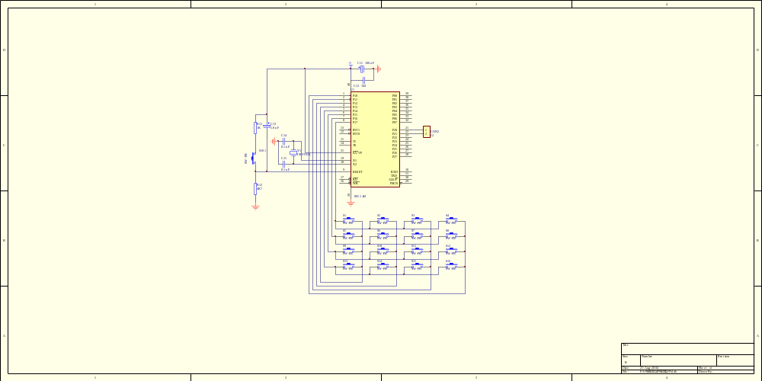
单片机扫描键盘的输入，并将命令传送给LED和电动机，当正转按键按下时，电机正转；当反转按键按下时，电机反转；当逐步加速按键或分档加速按键按下时，电机转速逐步加快或分档加快；当逐步减速按键或分档减速按键按下时，电机转速逐步减慢或分档减慢. 15个按键通过单片机来实现对电动机的15种控制。
电动机调速部分如图2.2所示：.
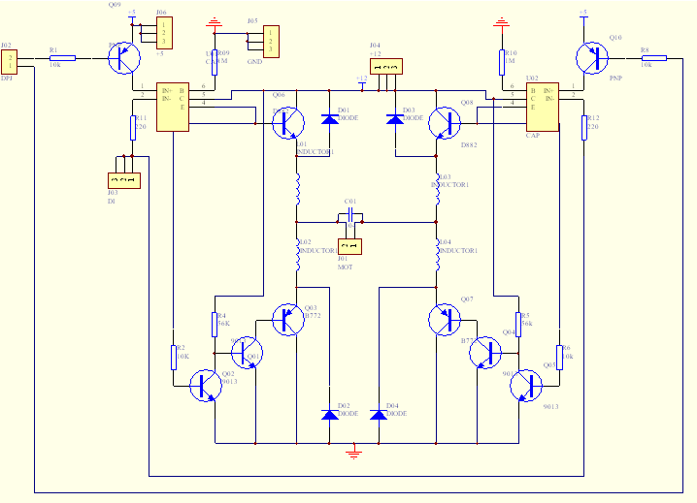
对称的左右两部分子电路构成该电路，分别控制电机的正反转。
当左边光电耦合器导通时，电源通过三极管Q014加在直流电机左端，控制电机正转；反之，当右边光电耦合器导通时，电源通过三极管Q024加直流电机右端，控制电机反转。其中，光耦起隔断强弱电的作用；二极管起续流与保护三极管的作用；电感起起限制冲击电流的作用；电动机两端的电容可防止其两端电压的突变。
3．软件设计
- 软件总体分析
通过对按键的扫描检测来判断哪个按键按下，而后完成其对应的15种功能。
而在每个功能里面，通过双定时器中断来控制PWM的电平转换。
- 本系统软件设计的特点：
(1) 定时器中断控制电动机输入的电平转换。
本系统采用两个定时器中断，定时器零用来控制PWM的周期，定时器一用来控制高点平的持续时间。平时单片机执行主程序，当定时器零中断到来时，单片机输出一个高点平给电机并持续一小段时间，而后返回执行主程序；当定时器一中断到来时，单片机输出一个低电平给电机并持续一小段时间，而后返回执行主程序；如此反复。由于定时器的引入，使PWM调速的频率恒定，且节省CPU。
- 查表直接实现跳转
当检测到按键按下时，单片机通过查表获知跳转子程序的地址，直接跳转至子程序。
- 实现功能：
15个按键实现的功能如下：
1：正转 2：反转 3：逐步加速 4：逐步减速
5-A：分档加速 B-E：分档减速
4．系统实现
软件流程图如图2.3所示：
开始

初始化(定时器)

扫描键盘(行列式)
是否有键按下?
去抖动延时
根据扫描值查转移表
Y
N
返回
正转
反转
停止
加速档1~5
减速档1~5

主流程图

中断服务程序2
现场保护
置正转口
置反转口
正转?
恢复现场
返回
中断服务程序1
现场保护
给定时器0和1赋值
正转?
置正转口
置反转口
启动定时器1
恢复现场
返回
Y
N
Y
N
中断服务程序
其中，正反转、加减速等子程序实现改变定时器一计数初值，当中断到来时，PWM高电平的持续时间将随之改变。

结束语
- 本系统采用定频调宽的PWM驱动来控制电动机的正反转，系统较为稳定；软件上采用双定时器中断来控制电机输入电平的转换，节省CPU且使电动机输入脉冲频率恒定；人机界面采用键盘输入.
- 通过系统调试,软硬件运行稳定,完全符合本设计的要求.

